02 · 概要设计与 UI 规范
项目 | 内容
产品名称 | 柠檬记账 / LemonLedger（暂定）
文档版本 | v1.0-draft1
编制日期 | 2026-10-09
编制角色 | 架构师 / 技术负责人、UI/UX 设计师
评审角色 | PM / 测试负责人
状态 | 待评审（技术选型待用户决策，见 ADR-02）
基线依赖 | docs/00-基线与术语.md

修订记录
版本 | 日期 | 修订人 | 修订说明
v1.0-draft1 | 2026-10-09 | 架构师 / UI | 首版：选型对比、分层架构、数据模型、算法、UI 规范

1. 设计目标与约束
编号 | 目标/约束 | 说明
G-1 | 记账路径最短 | 从明细页到保存完成 ≤ 4 次点击；记账页禁止任何弹窗打断
G-2 | 统计与展示完全同源 | 明细合计、日小计、图表走势、排行榜共用同一套金额聚合函数，杜绝口径漂移
G-3 | 纯本地且可离线 | 无网络请求；数据在应用私有目录；备份/导出为唯一数据出口
G-4 | 视觉零学习成本 | 严格复刻参考图的信息层级与配色，主体色 #FFD946，无渐变无投影
G-5 | 可测试 | 金额、日期、统计、备份序列化四类逻辑必须与 UI 解耦，可独立单元测试
G-6 | 数据规模可扩展 | 10 万条流水下统计查询仍 < 300ms

2. 技术选型
2.1 候选方案对比
维度 | 方案 A：Kotlin + Jetpack Compose（原生） | 方案 B：Flutter | 方案 C：React Native / uni-app
UI 还原度（对照参考图） | ★★★★★ 原生 Canvas 与 Material3，像素级可控 | ★★★★★ 自绘引擎，跨端一致性强 | ★★★☆☆ 需桥接，细节动画略弱
列表性能（1 万条） | ★★★★★ LazyColumn + Paging 原生最优 | ★★★★☆ ListView.builder 优秀 | ★★★☆☆ 大列表需虚拟化调优
自定义图表（折线/进度条） | ★★★★☆ 需自绘或用轻量库 | ★★★★★ 自绘极为方便 | ★★★☆☆ 依赖第三方库
本地数据库 | Room（成熟，编译期校验 SQL） | sqflite / Drift（成熟） | SQLite / WatermelonDB
包体积基线 | 约 8–12MB（最优） | 约 20–25MB | 约 25–35MB
Android 冷启动 | 最快 | 中等（引擎初始化） | 较慢（JS 桥）
开发效率 | ★★★☆☆ 需 Android 专业知识 | ★★★★★ 热重载，迭代最快 | ★★★★☆ 前端技能可复用
未来支持 iOS | 需重写 | 一套代码直接支持 | 一套代码支持，但体验折扣
生态与长期维护 | 官方主推，最稳 | 社区活跃，版本迭代快 | 依赖第三方库维护状况
人力可得性 | 需 Android 工程师 | 需 Flutter 工程师 | 前端工程师即可上手
本机环境就绪度 | 需装 JDK 17 + Android SDK | 需装 JDK + Flutter SDK + Android SDK | 需装 Node + Android SDK
与参考图信息密度匹配度 | ★★★★★ | ★★★★★ | ★★★★☆

2.2 评估结论（供决策参考，非最终决定）
- 若以「还原度高 + 包体积小 + 纯本地 + 长期稳定」为第一目标 → 推荐 方案 A（Kotlin + Jetpack Compose）。本产品无跨端诉求、无服务端，原生方案的包体积、冷启动与列表性能优势直接命中 NFR-1 与 NFR-7。
- 若未来明确要做 iOS → 推荐 方案 B（Flutter）。UI 还原度几乎无损，代价是包体积增加约 10MB。
- 方案 C 仅在团队已有成熟前端且明确要覆盖小程序/H5 时考虑。
该结论为建议，最终选型由用户在 ADR-02 中勾选确认（TBD-02）。
2.3 三方案共同的能力下限（无论选哪个都必须满足）
- 本地关系型数据库（Room / Drift / SQLite）。
- 自绘或可控的折线图、进度条。
- 文件读写与系统分享（备份/导出）。
- 生物识别与密码锁（Keystore / 平台安全存储）。
- 金额与统计逻辑可脱离 UI 单元测试。

3. 系统架构
3.1 分层结构（以方案 A 表述，方案 B/C 结构同构）
┌─────────────────────────────────────────────────────────┐
│ UI 层（Compose Screen + Component） │
│ ListScreen / ChartScreen / EntryScreen / MineScreen │
│ 只负责渲染与事件转发，不含任何计算逻辑 │
└────────────────────────┬────────────────────────────────┘
│ StateFlow<UiState>
┌────────────────────────┴────────────────────────────────┐
│ 表现层（ViewModel） │
│ ListViewModel / ChartViewModel / EntryViewModel │
│ 组合用例、持有 UI 状态、处理防抖与一次性事件 │
└────────────────────────┬────────────────────────────────┘
│ suspend 调用
┌────────────────────────┴────────────────────────────────┐
│ 领域层（UseCase + 纯函数） │
│ AmountFormatter / DateRange / StatisticsCalculator │
│ BackupCodec ← 无 Android 依赖，可 JVM 单元测试 │
└────────────────────────┬────────────────────────────────┘
│
┌────────────────────────┴────────────────────────────────┐
│ 数据层（Repository + DAO） │
│ TransactionRepository / CategoryRepository │
│ SettingsRepository / BackupService │
└────────────────────────┬────────────────────────────────┘
│
┌────────────────────────┴────────────────────────────────┐
│ 存储层 Room(SQLite) + 应用私有目录文件 │
└─────────────────────────────────────────────────────────┘
3.2 模块划分
模块 | 职责 | 对应 FR | 可独立测试
core:money | 金额分转字符串、格式化、解析 | FR-1.3, BR-1.1 | 是（纯函数）
core:date | 周期区间计算、周序号、epochDay 转换 | FR-3.3, FR-6.1 | 是（纯函数）
core:stats | 合计、平均值、占比、排行榜、折线序列 | FR-2.2, FR-3.4~3.6 | 是（纯函数）
data:db | Room 实体、DAO、迁移 | 全部 | 是（仪器测试）
data:backup | 备份序列化、校验、恢复、CSV/XLSX | FR-4.* | 是（纯函数 + 文件）
feature:entry | 记账页 | FR-1.* | UI 测试
feature:list | 明细页 | FR-2.* | UI 测试
feature:chart | 图表页 | FR-3.* | UI 测试
feature:mine | 我的/设置/分类/标签 | FR-5.*, FR-6.* | UI 测试

3.3 数据流（记账一次的全过程）
用户点「完成」
→ EntryViewModel.submit()（300ms 防抖）
→ 校验 amountCents > 0（否则发出一次性提示事件）
→ TransactionRepository.insert(Transaction)
→ Room 写入，Flow 自动发出新数据
→ ListViewModel 的 monthTransactions Flow 触发
→ StatisticsCalculator 重算月度合计与分组
→ ListScreen 重组并高亮新条目
→ EntryViewModel 发出 CloseEntry 事件 → 返回明细页
关键点：明细、日小计、图表共用 StatisticsCalculator，因此编辑或删除后无需"各页刷新"，Room 的 Flow 会带动全部下游重算（G-2）。

4. 数据模型
4.1 ER 关系
Category ──1:N──> Transaction ──N:M──> Tag
│ │
└── self-ref parentId ┘（一级/二级分类）
AppSetting（键值单例）
4.2 表结构（DDL 草案，SQLite）
CREATE TABLE category (
id INTEGER PRIMARY KEY AUTOINCREMENT,
name TEXT NOT NULL,
type TEXT NOT NULL CHECK(type IN ('EXPENSE','INCOME')),
icon_key TEXT NOT NULL,
parent_id INTEGER REFERENCES category(id),
sort_order INTEGER NOT NULL DEFAULT 0,
is_builtin INTEGER NOT NULL DEFAULT 0,
is_active INTEGER NOT NULL DEFAULT 1,
created_at INTEGER NOT NULL,
updated_at INTEGER NOT NULL,
UNIQUE(parent_id, name, is_active)
);
CREATE INDEX idx_category_type_active ON category(type, is_active, sort_order);
CREATE TABLE transaction (
id INTEGER PRIMARY KEY AUTOINCREMENT,
ledger_id INTEGER NOT NULL DEFAULT 1,
type TEXT NOT NULL CHECK(type IN ('EXPENSE','INCOME')),
amount_cents INTEGER NOT NULL CHECK(amount_cents > 0),
category_id INTEGER NOT NULL REFERENCES category(id),
tag_ids TEXT, -- 逗号分隔，v1.0 不做关联表
trade_date_epoch_day INTEGER NOT NULL,
note TEXT,
photo_uris TEXT,
created_at INTEGER NOT NULL,
updated_at INTEGER NOT NULL,
deleted_at INTEGER
);
CREATE INDEX idx_tx_date ON transaction(ledger_id, trade_date_epoch_day DESC, created_at DESC) WHERE deleted_at IS NULL;
CREATE INDEX idx_tx_month ON transaction(ledger_id, type, trade_date_epoch_day) WHERE deleted_at IS NULL;
CREATE INDEX idx_tx_cat ON transaction(category_id);
CREATE TABLE tag (
id INTEGER PRIMARY KEY AUTOINCREMENT,
name TEXT NOT NULL UNIQUE,
sort_order INTEGER NOT NULL DEFAULT 0,
created_at INTEGER NOT NULL
);
CREATE TABLE app_setting (
key TEXT PRIMARY KEY,
value TEXT NOT NULL
);
设计说明
- tag_ids 用逗号分隔而非关联表：标签数量 ≤5、无按标签聚合的强需求，避免一次 join；如 v1.1 需要标签统计，再做迁移（ADR-04）。
- idx_tx_date 为部分索引（WHERE deleted_at IS NULL），贴合"默认只查未删除"的访问模式。
- 月度合计查询按 type + 日期区间 走 idx_tx_month 覆盖，避免全表扫描（G-6）。
4.3 实体字段定义
以基线 §6 为准。补充注释：
字段 | 类型 | 约束与说明
amount_cents | Long | > 0；上限 99,999,999,999 分（≈10 亿）
trade_date_epoch_day | Int | 本地日历日；LocalDate.ofEpochDay 转换
note | String? | ≤ 50 字符；为空时列表回退显示分类名（A-4）
photo_uris | String? | 应用私有目录相对路径，v1.0 最多 1 个
created_at / updated_at | Long | epoch milliseconds

4.4 数据库版本与迁移策略
- 初始 version = 1。
- 后续版本一律提供显式 Migration，禁止 fallbackToDestructiveMigration（用户数据不可丢）。
- 每次迁移必须配套一个"迁移前后数据一致性"测试用例（04 TC-B 域）。

5. 核心算法设计
5.1 周期区间与周序号（core:date）
输入：维度（WEEK/MONTH/YEAR）、锚点日期 anchor、每周起始日 weekStart
输出：Period(startEpochDay, endEpochDay, label, elapsedDays, isCurrent)
WEEK : start = anchor 回退到本周起始日；end = start + 6
周序号 = ISO8601 周序号（周起始日为周一时与 ISO 一致；为周日时按周日起算重新编号）
当周离今天 ≤1 个周期时，label 用「上周」/「本周」，否则用「NN周」
MONTH: start = 当月 1 日；end = 当月最后一天；label = 「M月」
YEAR : start = 当年 1 月 1 日；end = 12 月 31 日；label = 「YYYY」
elapsedDays = if (end < today) (end - start + 1) // 完整周期
else if (start > today) 0 // 未来周期
else (today - start + 1) // 进行中
边界：elapsedDays = 0 时平均值按 0.00 处理，不产生除零。
5.2 统计聚合（core:stats，纯函数）
aggregate(transactions, period, type) -> PeriodStat {
totalCents = Σ amount_cents where type 匹配且未删除且落在 period 内
avgCents = if (elapsedDays > 0) round(totalCents / elapsedDays) else 0
dailySeries = 按日分桶的金额数组（长度 = 周期天数，未来日期填 0）
yAxisMaxCents= max(dailySeries)，若为 0 则 1 分
ranking = 按分类聚合 → 按金额降序、同额按 sort_order 升序 → 过滤 0 元项
ranking[i].percent = round(amount*1000 / total) / 10 // 保留 1 位小数百分比
ranking[i].barRatio = amount / total // 进度条长度比例（用原始比值，不用四舍五入后的百分比）
}
关键决策：进度条长度用未取整的原始比值，而百分比文字用四舍五入值。这样 35.9% 的条长精确等于 818/2281，避免参考图中"文字与条长对不上"的观感问题（ADR-03）。
5.3 金额格式化（core:money）
format(cents: Long, hide: Boolean) -> String
hide == true → "****"
否则 → 千分位整数 + "." + 两位小数，例：228100 → "2,281.00"
列表行金额 → 支出前缀 "-"，收入无前缀（与参考图一致，见 FR-2.4）
合计/统计金额 → 无前缀，直接显示正数
全流程不出现浮点数：分转字符串用整数除余运算实现。
5.4 防抖与并发
- 「完成」键 300ms 内重复点击只触发一次提交（BR-1.6.4）。
- 数据库写入使用单线程调度器，避免并发写导致的自增主键乱序。

6. UI 规范
色值、字号、间距以基线 §5 为唯一依据；本节给出组件级规格与页面结构。
6.1 组件规格
C-01 顶栏 Header
属性 | 值
高度 | 状态栏 + 48dp
背景 | #FFD946
标题 | 20sp Bold #1A1A1A，居中
左右图标 | 24dp 线性图标，#1A1A1A，热区 48dp
分割 | 无阴影、无下边框

C-02 分段控件 SegmentControl
属性 | 值
外框 | 1.5dp #363233 描边，圆角 6dp，高度 44dp
选中段 | 底色 #363233，文字白色 15sp
未选中段 | 底色 #FFD946，文字 #1A1A1A 15sp
段间 | 1.5dp 竖线分隔

C-03 分类项 CategoryItem
属性 | 值
列数 | 4（等宽），行高 88dp
图标圆 | 48dp，未选中底 #F5F5F5，选中底 #FFD946
图标 | 24dp 线性，描边 1.5dp，#333333
文字 | 13sp #1A1A1A，距圆底 8dp，单行省略

C-04 数字键盘 Keypad
属性 | 值
布局 | 4 列等宽 × 4 行等高（每行 56dp），1px #D7D7D7 格线
普通键 | 白底，文字 20sp #1A1A1A
+ / − | 同普通键，符号略大 22sp
今天 | 图标 18dp + 文字 15sp 横排
完成 | 第 4 行第 4 列，与其余键等高（56dp），底 #FFD946，文字 20sp #1A1A1A
按压反馈 | 底色变 #F5F5F5，无缩放动画

C-05 备注行 NoteRow
属性 | 值
高 | 48dp，圆角 8dp，底 #ECF0F3
左文案 | 「备注：」14sp #333333
占位 | 「点击填写备注」14sp #8F8F8F
右图标 | 图片、标签各 20dp，间距 16dp

C-06 流水行 TransactionRow
属性 | 值
高 | 64dp
图标圆 | 40dp 底 #F5F5F5，图标 22dp 描边 #333333
主标题 | 16sp #333333，距图标 16dp
金额 | 16sp Medium #1A1A1A，右对齐距边 16dp
分割线 | 高 1px #F0F0F0，左端缩进 72dp

C-07 日分组头 DayHeader
属性 | 值
高 | 36dp
左 | MM月DD日 星期X 13sp #8F8F8F
右 | 收入：X 支出：Y 13sp #8F8F8F，占位为零时显示 0

C-08 排行榜行 RankingRow
属性 | 值
高 | 72dp
结构 | 图标圆 40dp + 名称 16sp #333333 + 百分比 13sp #8F8F8F + 进度条 + 右对齐金额 16sp #1A1A1A
进度条轨道 | 高 6dp，圆角 3dp，底 #FFFBD7
进度条填充 | #FFD946，长度 = barRatio × 轨道宽（最小可见长度 4dp，用于极小占比）
溢出处理 | 名称过长时省略号；金额不换行

C-09 底部导航 BottomNav
属性 | 值
高 | 56dp + 安全区
项 | 5 项等宽；图标 24dp，文字 11sp
选中 | 图标与文字 #333333
未选中 | #909090
中间记账键 | 56dp 圆，底 #FFD946，白色 4dp 描边外圈，顶部浮出 12dp，+ 图标 26dp #1A1A1A

C-10 折线图 LineChart
属性 | 值
高度 | 220dp
网格 | 4 条水平虚线，#E6E6E6，虚线 4-4dp
坐标轴 | 底部 x 轴实线 1dp #BCBCBC；无 y 轴线
折线 | 1.5dp #4A4A4A
数据点 | 直径 8dp，填充 #FFD946，描边 1.5dp #333333
未来日期点 | 直径 8dp，填充 #FFFFFF，描边 1.5dp #C8C8C8
右上标注 | y 轴上界值，13sp #6B6B6B
x 轴标签 | 12sp #6B6B6B，周/月视图 MM-DD，年视图 M月

C-11 空态 EmptyState
属性 | 值
结构 | 插画（线性风格 120dp）+ 主文案 15sp #8F8F8F + 可选按钮
按钮 | 高 40dp，圆角 20dp，底 #FFD946，文字 15sp #1A1A1A

6.2 页面结构规格
P-01 明细首页（#list）
┌─ 状态栏（黄底深色图标）──────────────────┐
├─ Header：头像 24 │ 柠檬记账 20B │ 搜索 日历 ┤ 48dp
├─ 行1：2026年 12sp#8F8F8F │ 收入 │ 支出 │ 👁 32dp
├─ 行2：10月▼ 26B ────── 3697.00 20M 15887.00 20M 48dp
├─ 宫格卡：账单 预算 资产管家 购物返现 更多 88dp（白卡 12dp 圆角，水平 16dp 边距）
├─ 日分组头 × N（36dp）
│ └─ 流水行 × N（64dp，分割线左缩进 72dp）
├─ 空态（当该月无数据）
└─ BottomNav（56dp + 安全区）
P-02 图表统计（#chart）
┌─ Header：支出 ▼ 18B 居中 │ 饼图切换 24 ─────┐ 48dp
├─ SegmentControl：周 │ 月 │ 年 44dp（左右 16dp 边距）
├─ 周期导航：36周 37周 38周 上周 本周 36dp（横向滚动，当前项加粗 + 2dp 下划线）
├─ 总支出：2281.00 14sp + 金额
├─ 平均值：456.20 14sp + 金额
├─ LineChart 220dp（含右上 y 上界标注）
├─ 分割（1px #F0F0F0 通栏）
├─ 「支出排行榜」18sp Bold 40dp
├─ RankingRow × N（72dp）
└─ BottomNav
P-03 记账（#entry，全屏模态）
┌─ Header：支出（下划线2dp）收入 │ 取消 48dp
├─ 分类网格（4 列，可滚动，最后「更多」）
├─ 金额显示：右对齐 36sp Light 56dp
├─ NoteRow 48dp（左右 16dp 边距）
├─ Keypad 4×4（完成键为第 4 行第 4 列普通等高键）224dp
└─ 安全区
P-04 我的（#mine）
┌─ Header：我的
├─ 卡片：备份与导出 / 分类管理 / 标签管理 / 设置 / 关于（列表行 56dp）
└─ BottomNav
P-05 发现（#discover）
┌─ Header：发现
├─ EmptyState：「更多功能开发中」
└─ BottomNav
6.3 原型与参考图的 20 项比对清单
见 docs/00-基线与术语.md §10（UI-01 ~ UI-20）。原型完成后逐项截图打勾，作为 UI 验收依据。
6.4 原创性声明
原型中的分类图标为原创线性 SVG，仅参考了"圆形底 + 单色描边"这一通用形式，未复制任何第三方图标路径。商用前需确认图标版权（R-07）。
6.5 原型截图（高保真原型实拍）
以下 5 张为 prototype/index.html 在 Chrome 无头模式、390×844 视口、2 倍像素密度下的实际渲染结果，是界面评审与验收的视觉依据（非示意图）。截图文件位于 docs/assets/。
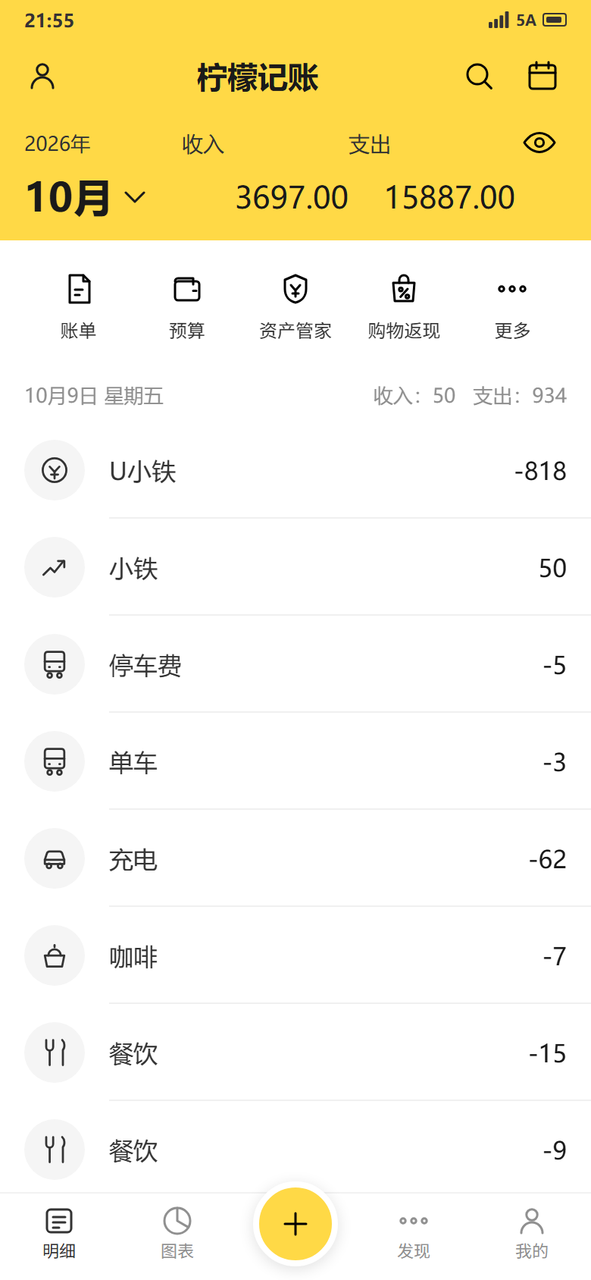
*图 6-1 明细首页 #list——对应参考图 REF-3。头部合计 3697.00 / 15887.00、日分组头「10月09日 星期五 收入：50 支出：934」、行序与参考图逐行一致。*
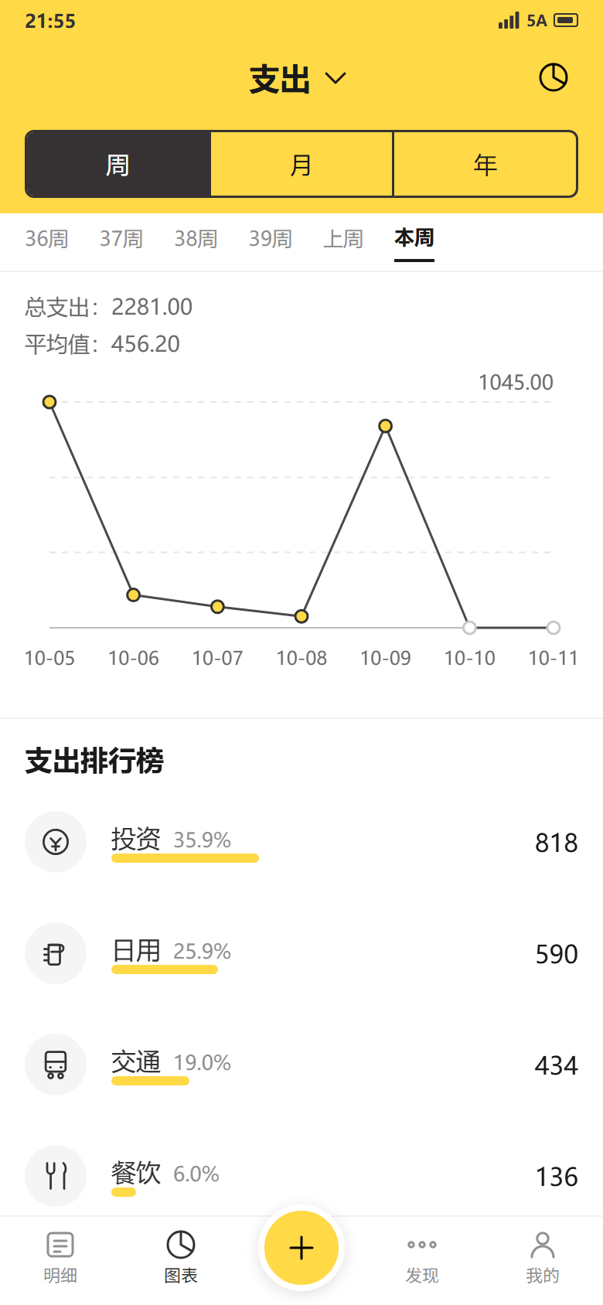
*图 6-2 图表统计 #chart——对应参考图 REF-1。周/月/年分段选中态为深色底、周期导航「36周…上周 本周」、总支出 2281.00、平均值 456.20、y 轴上界 1045.00、未来日期 10-10/10-11 为空心点、排行榜占比与进度条长度成比例。*
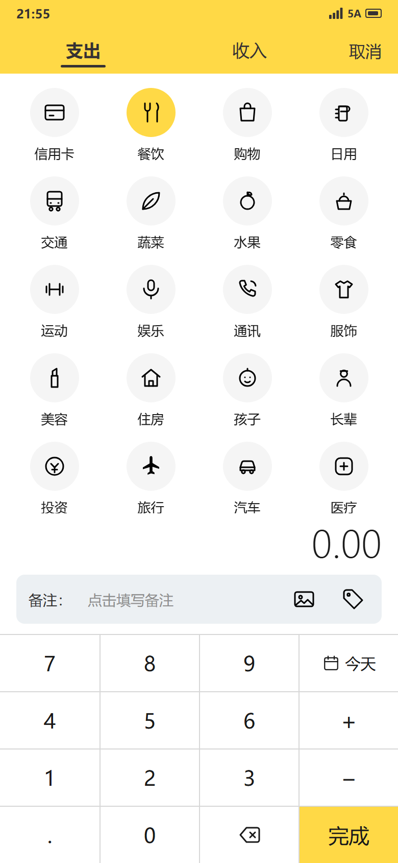
*图 6-3 记账 #entry——对应参考图 REF-2。4 列分类网格、选中态黄底 #FFD946、右对齐金额 0.00、备注行 #ECF0F3、「完成」键为第 4 行第 4 列等高黄底键。*
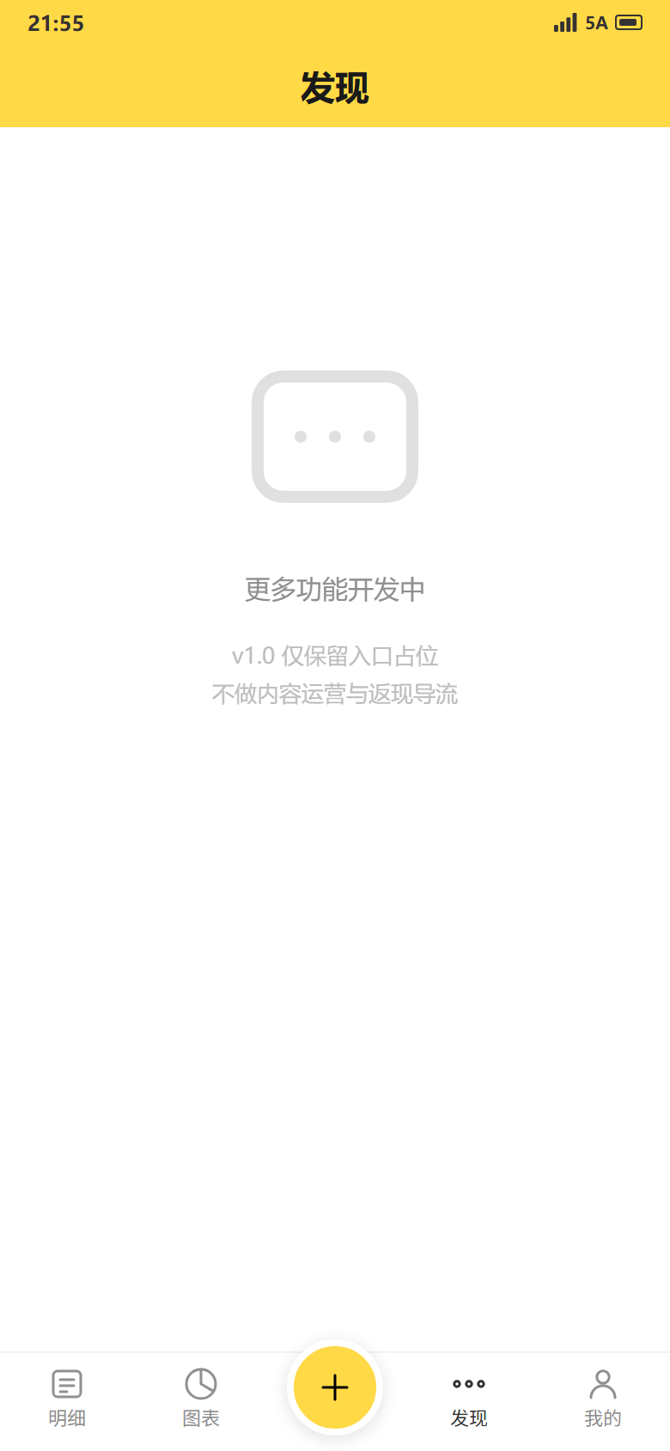
*图 6-4 发现 #discover——v1.0 仅占位，不做内容运营与返现导流。*
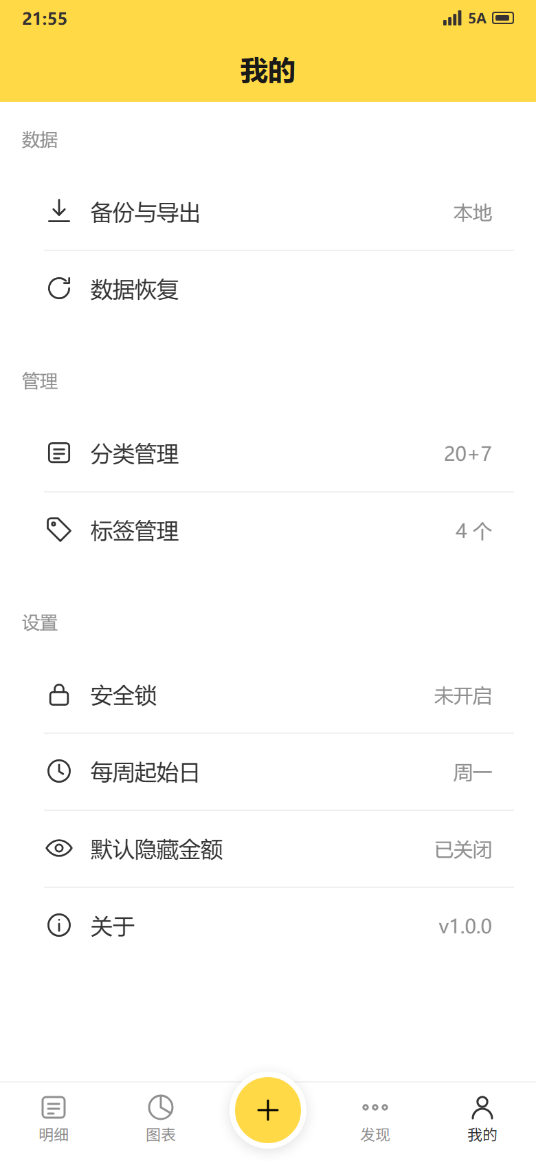
*图 6-5 我的 #mine——承载 FR-4 备份导出、FR-5 分类标签、FR-6 设置的入口。*
截图生成命令（可复现）：
```text
chrome --headless=new --disable-gpu --hide-scrollbars --force-device-scale-factor=2 \
--window-size=390,844 --virtual-time-budget=1500 \
--screenshot=docs/assets/proto-01-明细首页.png \
"file:///.../prototype/index.html?shot=1#list"
`

7. 性能设计
问题 | 方案
1 万条流水列表滚动 | 分页加载（每页 30 条）+ 列表项 key 稳定（用 id）+ 避免在 item 内做金额格式化以外的计算
月度统计慢 | 走 idx_tx_month 覆盖索引；聚合在 core:stats 用一次遍历完成，不做 N+1 查询
图表卡顿 | 折线数据在 ViewModel 层缓存，仅在数据或周期变化时重算；点数上限 31（月）
冷启动 > 1.5s | 首屏只查当月数据；数据库与设置初始化异步化；不做启动页动画
备份/导出耗时 | 流式写入，不把全部记录读入内存；大文件写入放到后台调度器
内存峰值 | 图片不预加载，仅详情页按需加载并降采样到屏幕尺寸

8. 备份与导出实现设计
8.1 备份文件
- 格式：单文件 JSON（meta + settings + categories + tags + transactions）。
- 命名：LemonLedger-backup-yyyyMMdd-HHmmss.json。
- 校验：meta.checksum = 对除 checksum 字段本身外的整棵 JSON 树做规范化序列化后的 SHA-256。
- 版本：meta.version 为整数；恢复时 version > 当前支持版本 直接拒绝。
8.2 恢复流程
1. 读取文件 → 解析 JSON（失败 → 报「文件已损坏」）
2. 校验 meta.version 兼容性（失败 → 报「版本不兼容」）
3. 校验 checksum（失败 → 报「文件校验失败」）
4. 事务内：生成当前数据临时快照 → 按模式（覆盖/合并）写入 → 提交
5. 任一步失败 → 回滚到快照，本地数据保持原样并提示原因
强约束：BR-4.2.3 —— 任何校验失败都不得发生部分写入。
8.3 CSV / XLSX 导出
- CSV：UTF-8 with BOM，CRLF 行尾，严格 RFC 4180 转义。
- XLSX：单工作表 流水，首行加粗，金额列为数值格式 0.00。
- 列定义见 docs/01-软件需求说明书-SRS.md §9.2。

9. 安全设计
项 | 设计
数据边界 | 全部数据存应用私有目录；卸载即清除；无任何网络上传
密码锁 | 用户密码经 PBKDF2/Argon2 加盐哈希后存入平台安全存储（Keystore / Keychain），不存明文
错误锁定 | 连续 5 次失败锁定 60 秒（BR-6.2.1）
备份文件 | 导出前明确告知"文件包含你的全部记账内容"，不做静默导出
截屏保护 | 安全锁开启时对明细页启用系统 FLAG_SECURE（v1.1 可选项）
权限最小化 | 仅申请相册读取与文件写入；拒绝后核心记账功能不受影响

10. 可测试性与埋点
10.1 单元测试边界
以下模块必须为纯函数、无 Android 依赖，可在 JVM 上直接测试：
core:money、core:date、core:stats、data:backup（序列化与校验部分）。
10.2 埋点
v1.0 不做任何行为埋点上报（NFR-3）。仅保留本地调试日志，发布包关闭。

11. 附录：架构决策记录（ADR）
编号 | 决策主题 | 状态 | 说明
ADR-01 | 产品名称与包名 | 待决策 | 暂用「柠檬记账 / LemonLedger」，包名 com.lemonledger.app
ADR-02 | 技术栈选型 | 待决策（TBD-02） | 对比见 §2.1，建议方案 A（Kotlin + Jetpack Compose）；一旦选定，03 的人日估算按对应列取值
ADR-03 | 进度条长度用原始比值而非取整百分比 | 已决策 | 避免文字与条长的观感不一致
ADR-04 | 标签使用逗号分隔字段而非关联表 | 已决策 | v1.0 无按标签统计需求，减少一次 join；v1.1 若需要再迁移
ADR-05 | 软删除 + 30 天回收站 | 已决策 | 满足 FR-2.5 的撤销能力与误删恢复
ADR-06 | 金额一律 Long 分 | 已决策 | 消除浮点误差，统计结果可精确断言
ADR-07 | 日期一律 epochDay（本地日历日） | 已决策 | 消除跨时区与夏令时导致的串日问题
ADR-08 | v1.0 不做深色模式 | 待确认（TBD-05） | 参考图仅浅色；深色模式需额外设计一套 token，建议 v1.1
ADR-09 | 绘制图表不引入第三方图表库 | 建议 | 折线与进度条复杂度低，自绘可精确控制样式并减小包体积

12. 文档关系
见 docs/01-软件需求说明书-SRS.md §13.3。

